Создание нового потока для загрузки в BigData из зеркала DWH

Для нового потока нужен новый файл параметров. Для его создания и дальнейшего формирования добавляем в мапинге m_CREATE_PARAM новую ветку:

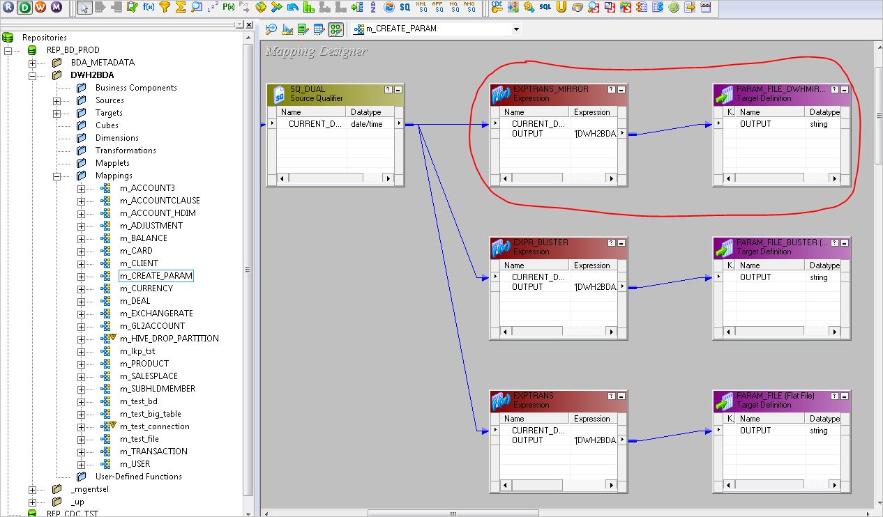

Для этого прямо в мапинге копируем уже существующую ветку,

Создаем новый таргет:

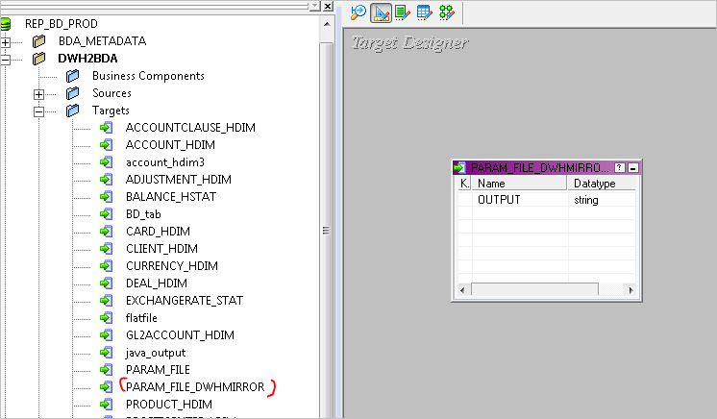

**Подставляем его вместо скопированного в ветке**.

Также можно использовать уже существующий таргет, например PARAM_FILE, перетащить его на рабочий стол и переименовать. Его название появиться в сессии потока CREATE_PARAM и уже в ней прописать название нового файла с параметрами, который будет формироваться.

Меняем название эксперешена на EXPTRANS_MIRROR и содержимое порта OUTPUT

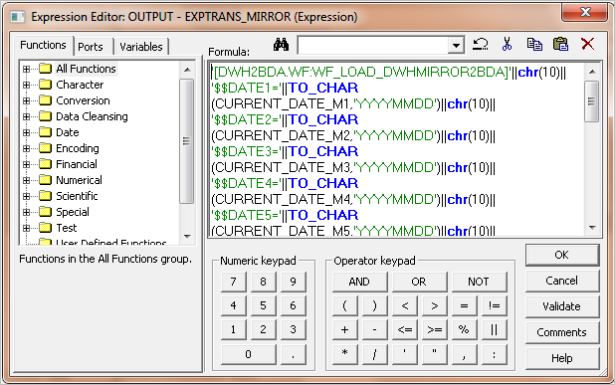

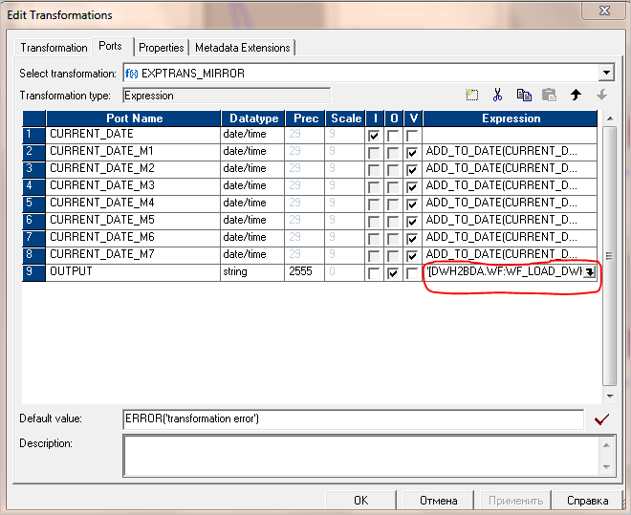

Это то, что будет записываться в файл:

'[DWH2BDA.WF:WF_LOAD_DWHMIRROR2BDA]'||**chr**(10)||

'$$DATE1='||**TO_CHAR**(CURRENT_DATE_M1,'YYYYMMDD')||**chr**(10)||

'$$DATE2='||**TO_CHAR**(CURRENT_DATE_M2,'YYYYMMDD')||**chr**(10)||

'$$DATE3='||**TO_CHAR**(CURRENT_DATE_M3,'YYYYMMDD')||**chr**(10)||

'$$DATE4='||**TO_CHAR**(CURRENT_DATE_M4,'YYYYMMDD')||**chr**(10)||

'$$DATE5='||**TO_CHAR**(CURRENT_DATE_M5,'YYYYMMDD')||**chr**(10)||

'$$DATE6='||**TO_CHAR**(CURRENT_DATE_M6,'YYYYMMDD')||**chr**(10)||

'$$DATE7='||**TO_CHAR**(CURRENT_DATE_M7,'YYYYMMDD')||**chr**(10)||

'[DWH2BDA.WF:WF_LOAD_DWHMIRROR2BDA.WT:wkl_sv_v_curr_trans009_mirror]'||**chr**(10)||

'$$DATE1='||**TO_CHAR**(CURRENT_DATE_M1,'YYYYMMDD')||**chr**(10)||

'$$DATE2='||**TO_CHAR**(CURRENT_DATE_M2,'YYYYMMDD')||**chr**(10)||

'$$DATE3='||**TO_CHAR**(CURRENT_DATE_M3,'YYYYMMDD')||**chr**(10)||

'$$DATE4='||**TO_CHAR**(CURRENT_DATE_M4,'YYYYMMDD')||**chr**(10)||

'$$DATE5='||**TO_CHAR**(CURRENT_DATE_M5,'YYYYMMDD')||**chr**(10)||

'$$DATE6='||**TO_CHAR**(CURRENT_DATE_M6,'YYYYMMDD')||**chr**(10)||

'$$DATE7='||**TO_CHAR**(CURRENT_DATE_M7,'YYYYMMDD')

Здесь мы указываем нужное название общего потока:

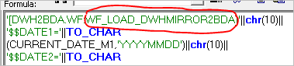

И название ворклета который отвечает за загрузку какой-то таблицы:

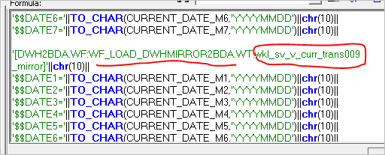

Больше в мапинге m_CREATE_PARAM ничего не меняем.

Дальше в потоке WF_CREATE_PARAM

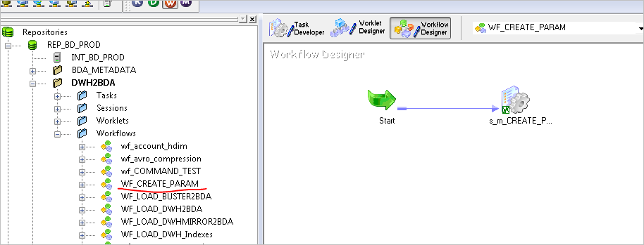

надо поменять название файла параметров в сесии s_m_CREATE_PARAM_FILE

Сессию редактируем отдельно, а не в потоке!:

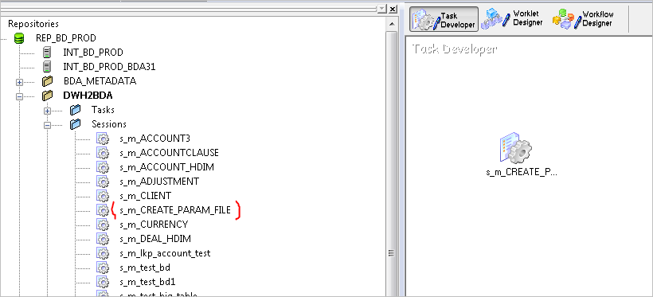

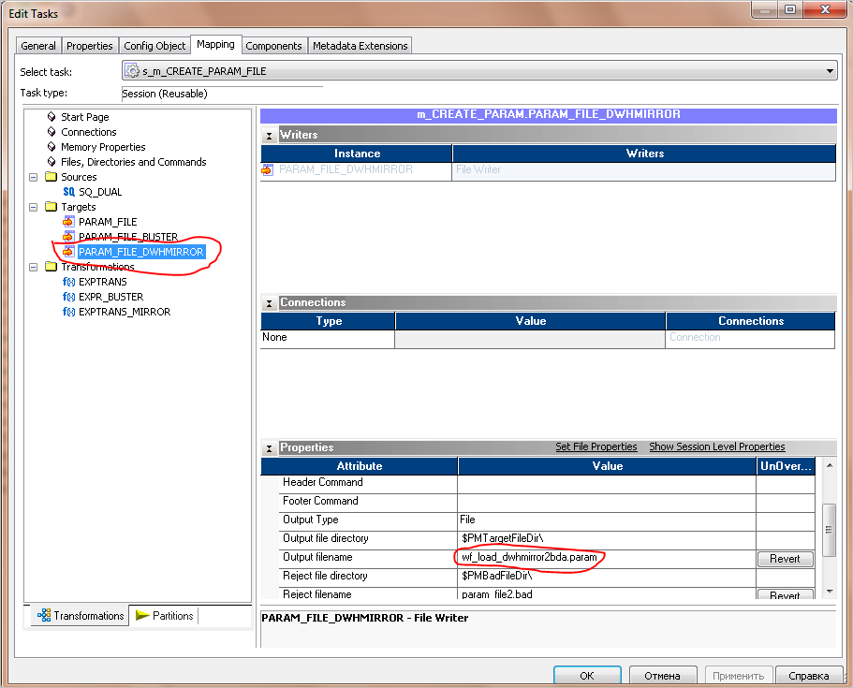

Для этого выбираем нужный таргет и меняем Output filename на новый файл

Теперь если запустить поток WF_CREATE_PARAM то создастся файл параметров:

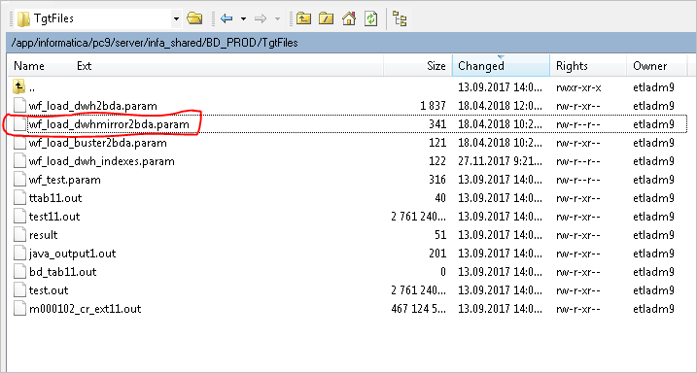

С тем содержимым, которое мы указали в мапинге:

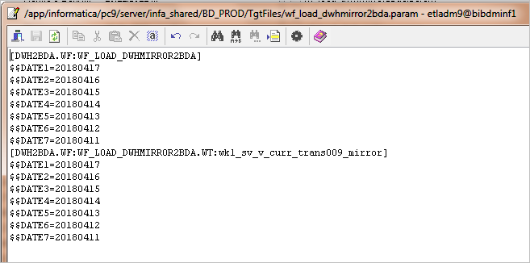

Дальше создается новый поток самой загрузки:

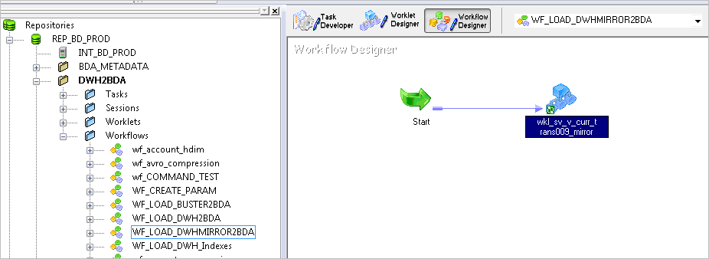

Создается ворклет для таблицы, по аналогии с существующими:

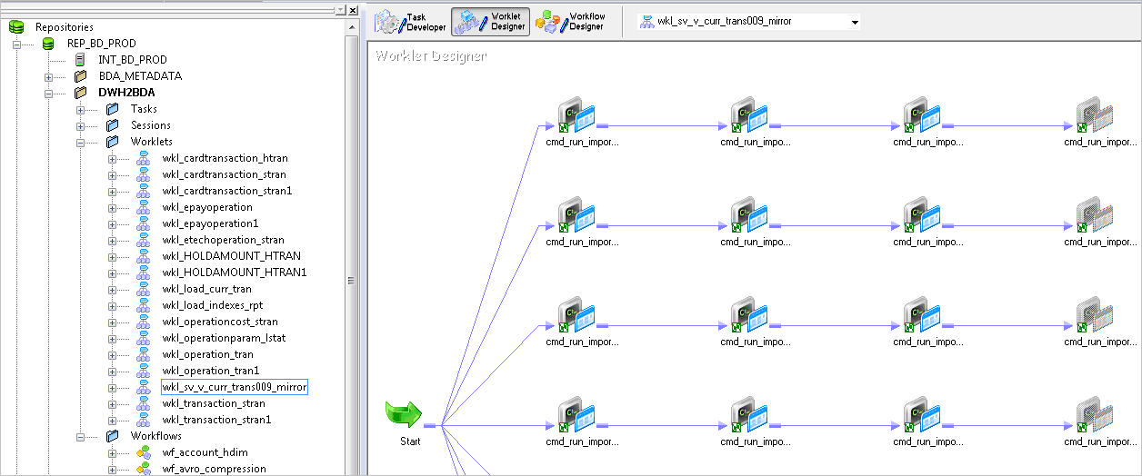

Во всех cmd-шниках корректируется содержимое

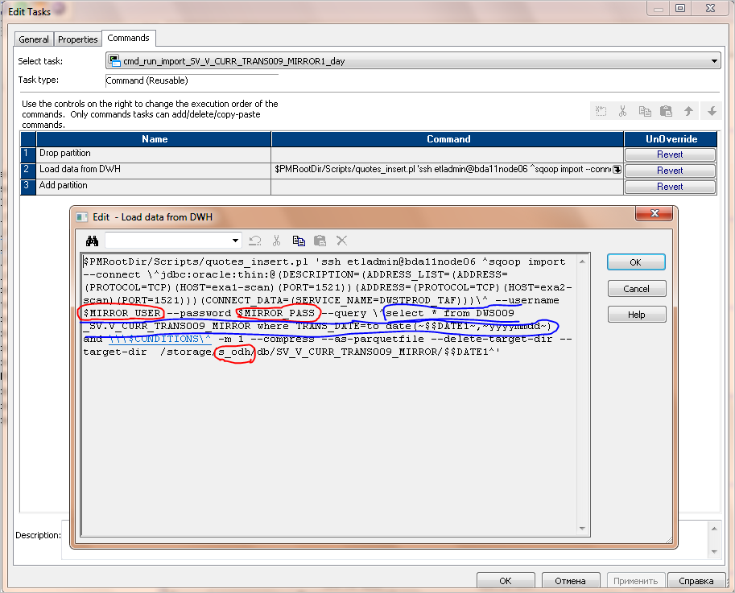

меняется область, на новую в storage, **s_odh:**

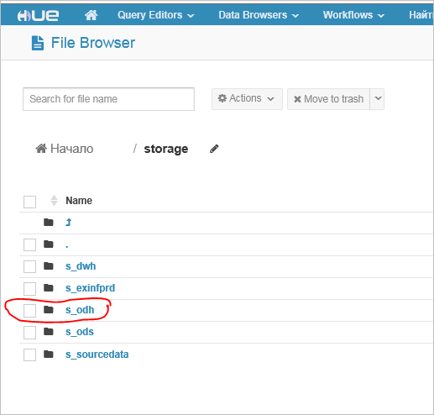

Меняются параметры сервера в которых указан новый технический пользователь для этой области Саму область создал Максим Генцель:

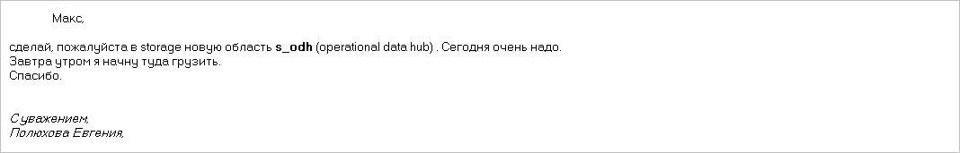

и прописал на сервере нового пользователя

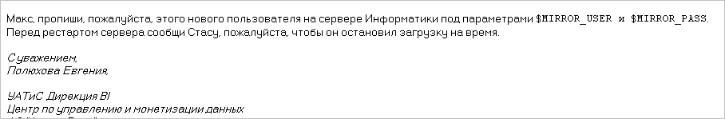

Пользователя создал Максим Манзюк

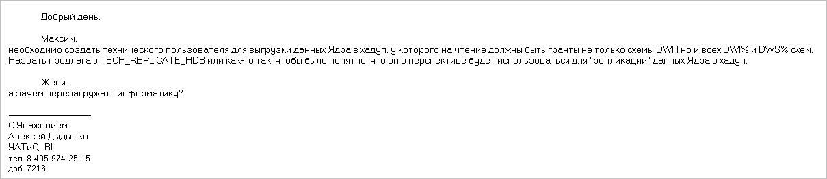

Для области надо указать Максиму количество места

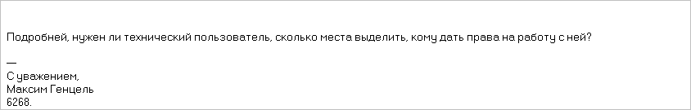

А для таблицы придумать правильное название:

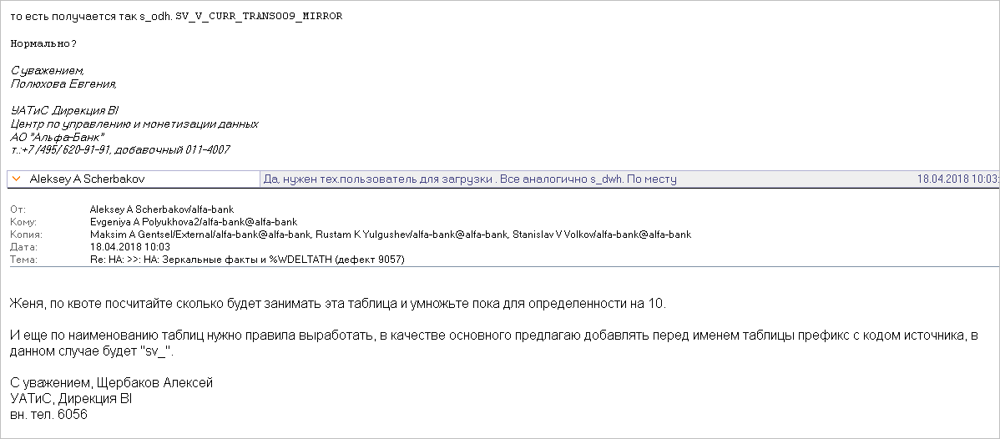

Для того чтобы переменные окружения ($MIRROR_USER и $MIRROR_PASS ) обновились надо перегружать информатику

